易肽FFPE-Micro前处理制备试剂盒
货号：OSFP0006 规格：48x 版本号：V20260609
- 试剂盒包含：
试剂名称 | 规格 | 简 介 | 储存条件
试剂0 ● | 10 ml*1 | 裂解液，用于蛋白裂解 | 常温
试剂A ● | 550μl*6 | 还原烷基化，蛋白质还原烷基化 | -20℃
试剂B ● | 140μl*6 | 酶，蛋白酶解 | -20℃
试剂C ● | 1.7ml*3 | 终止试剂，终止酶解反应 | 常温
WASH 0● | 12ml*1 | 肽段清洗试剂，去除掉多余的石蜡 | 常温
试剂D ● | 10ml*1 | 肽段清洗试剂1，清洗肽段 | 常温
试剂E ● | 10ml*1 | 肽段清洗试剂2，清洗肽段 | 常温
试剂F ● | 1.7ml*3 | 肽段洗脱试剂 | 常温
Cartridge | 30 μg载量*48 | 肽段脱盐 | 常温
Adaptor | 24 | 除盐适配器（仅在首次购买试剂盒时附赠一套） | 常温

- 试剂盒简介：
样品制备是蛋白质组学实验最重要的步骤之一，合适的前处理过程是实验成功的关键。
FFPE样本由于含有石蜡需要预先脱蜡，整个过程比较繁琐且不好操作。易肽FFPE-Micro前处理制备试剂盒旨在以较少的样品制备步骤和较短的操作时间以获得最佳的实验结果。适用于各类FFPE样本，制备过程充分体现出其高通量、高稳健性的优势。该试剂盒提供蛋白制备包括蛋白变性、还原烷基化、蛋白酶解、脱蜡以及肽段脱盐过程的相关试剂，不需要先脱蜡后再进行后续的蛋白提取及酶解实验。基于溶液内快速酶解的前处理方法，解决了传统方法样本用量多、试剂成本高、损失大、耗时长的弊端，仅需5-6小时即可完成质谱检测前的所有步骤，且平行性好，以实现微量蛋白的快速制备及蛋白质组深度覆盖检测。
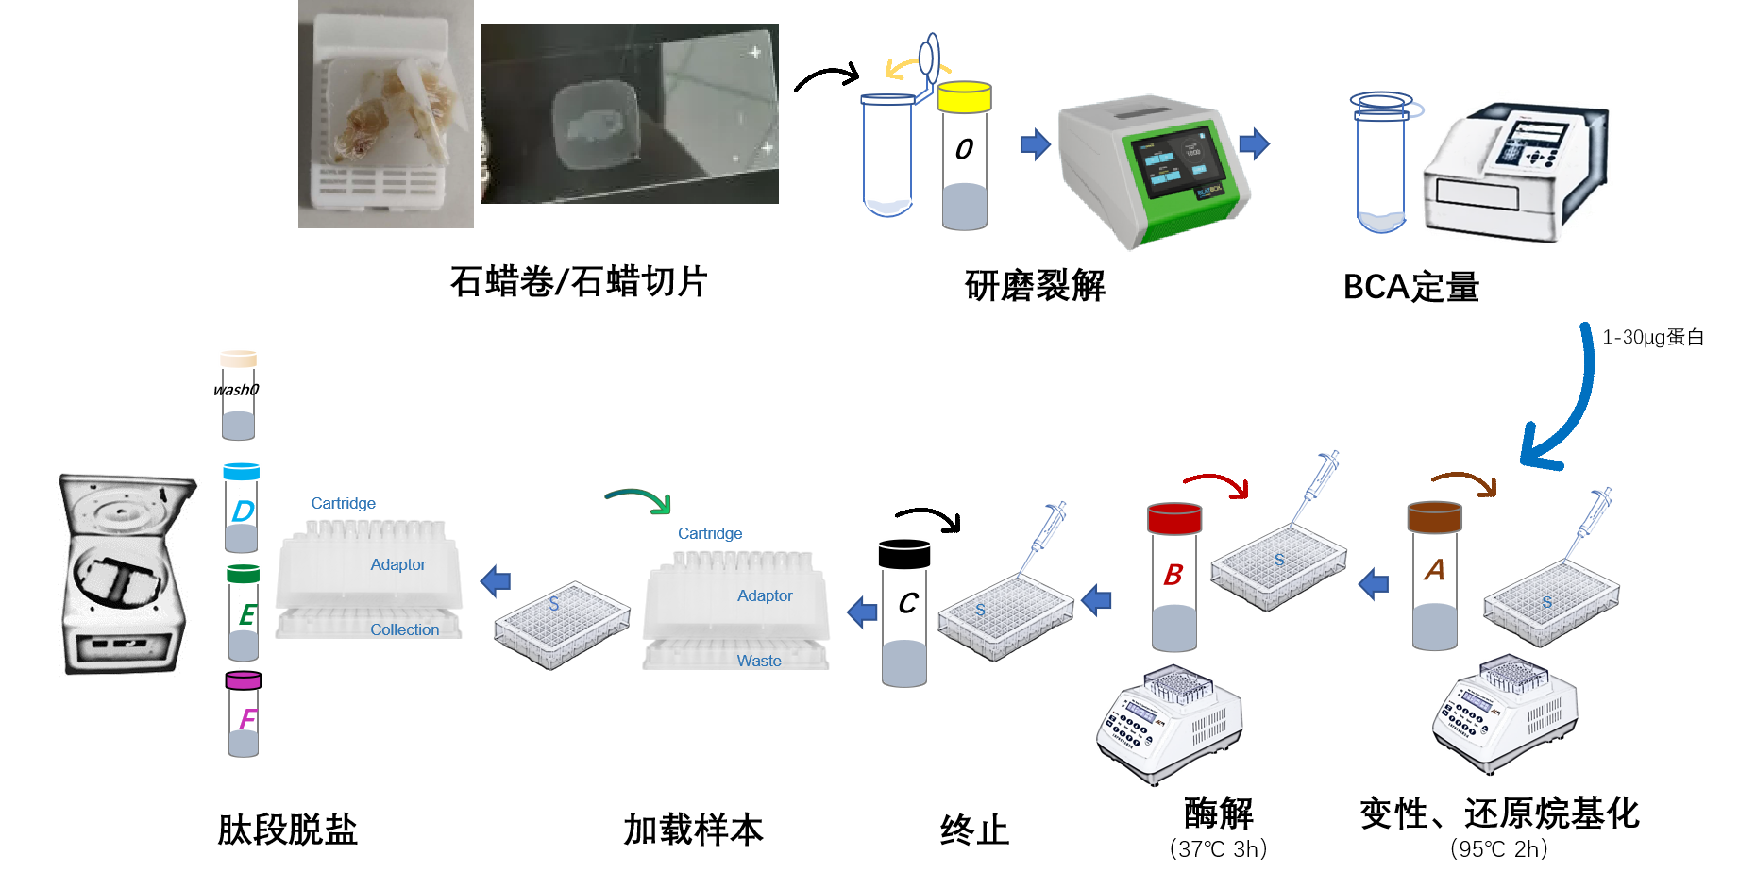

- 需要准备的仪器耗材
设备名称 |  | 简 介
移液器 | 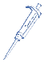 | 吸取蛋白提取过程中的蛋白上清，减少污染物，提高蛋白定量准确度
恒温混匀仪 | 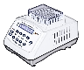 | 提供95℃及37℃的恒温条件，促进蛋白质的裂解与酶解
高通量组织研磨仪 | 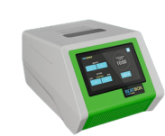 | 不同组织样本的破碎，抽提蛋白质
冷冻/常温离心机 | 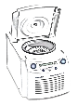 | 冷冻离心机用于蛋白提取，常温离心机用于肽段脱盐，适配器支持1.5/2ml离心管
真空离心浓缩仪 | 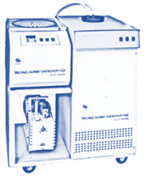 | 脱盐后的肽段抽干
4. 操作过程
4.1 蛋白提取
- 石蜡切片样本，根据石蜡切片的数量及组织分布的大小加入适量试剂 0，BeatBox/高通量组织研磨仪震荡研磨10min（BeatBox针对的是微量样本的研磨，所以石蜡切片的组织块不能太大，石蜡切片组织量大的样本建议用高通量组织研磨仪震荡研磨）；
- 震荡研磨结束后将样本转移至新的1.5ml离心管中，95℃，1000rpm震荡孵育30min；
- 孵育结束待样品恢复至室温后，瞬时离心；
- 然后将样本混匀后取适量样本进行后续实验。
备注：因为石蜡样本比较特殊，BCA定量可能会定不准，建议将样本混匀后取一部分进行后续实验，样本取出量以1mm*1mm的组织大小量为标准。
注：少量及微量石蜡切片组织可直接进行如下操作；
- FFPE样本1片，加入60μl试剂A，BeatBox震荡研磨10min；
- 研磨结束后瞬离，取上清；
- 上清即为蛋白样品，样本95℃加热2h（95℃，1000rpm）后直接进行后续操作4.2 b的操作；
4.2 蛋白酶解
- 步骤4.1 d中得到的蛋白溶液（建议总体积不超过30μl，如果体积不到30μl请用试剂0补到30μl）依次加入S板，分别补加试剂A 30 μl，吹打混匀后95℃加热2h（95℃，1000 rpm）；
- 加热结束待样品恢复至室温后，每孔加入15μl试剂B，混匀，37℃酶解3h （37℃，800-1000 rpm）；
- 酶解结束后每孔加入75 μl试剂C，混匀，终止酶解反应，此时可能会有沉淀出现，20000g离心1min后吸取上清待后续脱盐。
4.3 肽段脱盐
- 将Cartridge插入Adaptor上置于Waste板中；
- 加载样本：将样本（1-30μg）全部加载到脱盐柱中，700g离心1min，重复操作一次；
- 除蜡：100μl试剂WASH 0加入到脱盐柱中，700g离心1min，重复操作一次；
- Cartridge（脱盐柱）清洗1：100μl 试剂D加入到脱盐柱中，700g离心1min；重复操作一次；
- Cartridge（脱盐柱）清洗2：100μl 试剂E加入到脱盐柱中，700g离心1min；重复操作一次；
- 将放有Cartridge的Adaptor转移至新的Collection板上；
- 样本洗脱：50μl 试剂F加入到脱盐柱中，700g离心1min，洗脱两次，最终样本体积为100μl；
- 真空冷冻离心浓缩仪浓缩样本。
5. 注意事项
- 震荡研磨不充分可适当延长研磨时间；
- 试剂0和试剂A低温下会析出，建议使用前置于水浴锅中（37-50℃）放置10min，待结晶重新溶解后混匀使用；
- 肽段脱盐过程离心速度不要超过推荐的离心速度（最大离心速度不要超过1000g），因为这可能会损坏柱子填料导致样品丢失和/或损坏仪器；
- 使用低吸附离心管，最大限度的提高样本回收率；
- 酶解结束后加入试剂C可能有沉淀出现，可高速离心后再进行后续实验操作；
- 样本比较难消化酶解时可适当加长酶解时间；
- 酶解后样本如不能及时进行后续脱盐处理，可-80℃存放2周；
- 避免样品污染及皮肤直接接触试剂，实验时戴好手套、口罩。
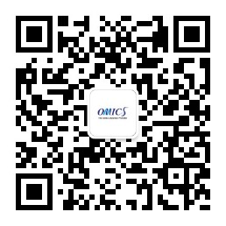 | 官方网站：www.omicsolution.com  若有任何疑问，欢迎发送邮件至：  support@omicsolution.com

